POLITECHNIKA WARSZAWSKA
Wydział Transportu
Zakład Budowy i Eksploatacji Środków Transportu
Projekt
Temat:
Proces technologiczny weryfikacji i wymiany przednich klocków hamulcowych wraz z kontrolą jakości naprawy w pojeździe Toyota Corolla IX (E12) 1.6 VVT-i
Wykonał: Jakub Suszek
Nr albumu: 340047
Prowadzący: ..................
Warszawa, 2026

Spis treści
strona
1. Wstęp 3
2. Charakterystyka obiektu naprawy 4
2.1. Dane techniczne pojazdu 4
2.2. Budowa hamulca tarczowego osi przedniej 5
3. Warunki techniczne weryfikacji i montażu 7
3.1. Wymiary nominalne i dopuszczalne 7
3.2. Momenty dokręcania oraz rozmiar i typ kluczy 7
3.3. Środki smarne i eksploatacyjne 8
4. Diagnostyka i kwalifikacja pojazdu do naprawy 9
4.1. Macierz diagnostyczna objawów 9
4.2. Karta weryfikacji części 9
5. Wyposażenie stanowiska pracy 11
6. Proces technologiczny wymiany klocków hamulcowych 12
6.1. Schemat procesu technologicznego 12
6.2. Karta instrukcyjna operacji 12
7. Kontrola jakości po naprawie
7.1. Kontrola statyczna układu hamulcowego
7.2. Badanie skuteczności hamowania na stanowisku rolkowym
7.3. Protokół kontroli jakości
7.4. Jazda próbna i docieranie klocków
8. Typowe błędy wykonawcze i ich skutki
9. Analiza kosztów naprawy
9.1. Warianty doboru części
9.2. Koszt robocizny
9.3. Zestawienie kosztów
10. Wnioski
Bibliografia 21

1. Wstęp
Hamulec tarczowy osi przedniej przenosi w samochodzie osobowym większą część sił hamowania, a jego elementy cierne zużywają się w sposób ciągły podczas eksploatacji. Klocki hamulcowe są więc częścią, której stan decyduje bezpośrednio o drodze hamowania i stabilności pojazdu. Ich wymiana jest zabiegiem krótkim, ale – jak pokazano w rozdziale 8 – podatnym na błędy wykonawcze, których skutki ujawniają się dopiero podczas jazdy.
Celem projektu jest opracowanie kompletnego procesu technologicznego weryfikacji i wymiany przednich klocków hamulcowych dla konkretnego pojazdu – Toyoty Corolli IX (E12) hatchback 1.6 VVT-i (silnik 3ZZ-FE, 81 kW, kod typu ZZE121) – zakończonego mierzalną kontrolą jakości naprawy.
Zakres opracowania obejmuje:
- charakterystykę obiektu naprawy i elementów hamulca osi przedniej (rozdział 2),
- warunki techniczne weryfikacji i montażu: wymiary nominalne i dopuszczalne, momenty dokręcania, rozmiary i typy kluczy oraz środki smarne (rozdział 3),
- macierz diagnostyczną objawów i kartę weryfikacji części, na podstawie których pojazd kwalifikowany jest do naprawy (rozdział 4),
- wyposażenie stanowiska pracy z przypisaniem narzędzi do numerów czynności (rozdział 5),
- schemat procesu technologicznego i kartę instrukcyjną operacji (rozdział 6),
- kontrolę jakości po naprawie, w tym badanie na stanowisku rolkowym i protokół odbioru (rozdział 7),
- analizę typowych błędów wykonawczych (rozdział 8) oraz analizę kosztów naprawy (rozdział 9).
Źródła danych. Wymiary, luzy, bicia i momenty dokręcania przyjęto z instrukcji naprawy producenta Toyota Corolla (E120) Repair Manual [1]. Producent nie podaje w niej rozmiarów kluczy ani dokumentacji fotograficznej, dlatego te informacje uzupełniono instrukcją wymiany krok po kroku przygotowaną dla tego modelu [2]. W przypadku rozbieżności (np. moment dokręcenia śrub zacisku 34,3 N·m według [1] i 35 N·m według [2]) przyjmowano wartość producenta. Dane techniczne pojazdu zestawione w rozdziale 2 pochodzą z katalogów i serwisów motoryzacyjnych [3]–[6], zdjęcia pojazdu – z serwisu [7], a dane katalogowe części – z katalogów części zamiennych [8], [9].

2. Charakterystyka obiektu naprawy

2.1. Dane techniczne pojazdu
Obiektem naprawy jest samochód osobowy Toyota Corolla IX generacji (oznaczenie fabryczne E12/E120), produkowany w latach 2001–2007. Analizowany egzemplarz to 5-drzwiowy hatchback z benzynowym silnikiem 1.6 VVT-i o kodzie 3ZZ-FE i oznaczeniu typu ZZE121 [6]. Z punktu widzenia procesu najważniejsze są: dopuszczalna masa całkowita (potrzebna do wyznaczenia wymaganej siły hamowania w kontroli jakości po naprawie), rodzaj hamulców osi przedniej oraz typ hamulca postojowego (decydujący o braku potrzeby użycia testera diagnostycznego).
Na rysunkach numer 1 i 2 poniżej pokazano analizowany model pojazdu w widoku z przodu i z tyłu.

Rysunek 1. Toyota Corolla IX (E12) hatchback 5-drzwiowy – widok z przodu, [7]

Rysunek 2. Toyota Corolla IX (E12) hatchback 5-drzwiowy – widok z tyłu, [7]
Tabela 1. Dane techniczne pojazdu Toyota Corolla IX (E12) 1.6 VVT-i, [3]–[6]
Parametr | Wartość
Identyfikacja
Model / nadwozie | Toyota Corolla IX (E12), hatchback 5-drzwiowy
Kod typu / lata produkcji | ZZE121; 2001–2007 [6]
Jednostka napędowa i przeniesienie napędu
Silnik | 3ZZ-FE, benzynowy, R4, 16 zaworów, DOHC, VVT-i, 1598 cm³
Moc / moment obrotowy | 81 kW (110 KM) przy 6000 obr/min / 150 N·m przy 4800 obr/min
Skrzynia biegów / napęd | manualna 5-biegowa / na koła przednie
Prędkość maksymalna / 0–100 km/h | 190 km/h / 10,2 s
Zużycie paliwa (miasto / trasa / średnie) | 9,0 / 5,9 / 7,0 l/100 km
Wymiary i masy
Długość / szerokość / wysokość | 4180 / 1710 / 1475 mm
Rozstaw osi | 2600 mm
Masa własna / dopuszczalna masa całkowita | od 1115 kg / 1655 kg
Zbiornik paliwa / opony | 55 l / 195/60 R15
Układ hamulcowy
Hamulce przednie | tarczowe wentylowane Ø 255 mm, zacisk pływający jednotłoczkowy [1], [8]
Hamulce tylne | bębnowe lub tarczowe pełne Ø 258 mm – zależnie od wersji [9]
Hamulec postojowy | mechaniczny, cięgnowy, na koła tylne
Układy wspomagające | serwo podciśnieniowe, ABS z EBD
Płyn hamulcowy | SAE J1703 / FMVSS No. 116 DOT 3 [10]

2.2. Budowa hamulca tarczowego osi przedniej
Hamulec przedni jest hamulcem tarczowym z zaciskiem pływającym. Korpus cylindra z jednym tłoczkiem osadzony jest na dwóch sworzniach prowadzących, które przesuwają się w jarzmie przykręconym do zwrotnicy. Podczas hamowania tłoczek dociska klocek wewnętrzny, a reakcja przesuwa korpus na sworzniach i dociska klocek zewnętrzny. Klocki prowadzone są w jarzmie przez dwie płytki podporowe, a drgania tłumią podkładki przeciwpiskowe nr 1 i nr 2 [1]. Zużycie okładzin sygnalizuje mechanicznie płytka wskaźnika zużycia, zamocowana na klocku wewnętrznym [1], [11].
Na rysunku numer 3 poniżej pokazano hamulec przedni po zdjęciu koła, a na rysunku numer 4 – jarzmo zacisku ze sworzniami prowadzącymi po zdjęciu korpusu cylindra i klocków, według instrukcji producenta. Zdjęcia z poradnika AUTODOC [2] wykonano na pojeździe Toyota Prius II (XW20); autor poradnika wskazuje, że procedura i budowa hamulca są takie same dla Corolli IX (E120), w tym wersji 1.6 VVT-i (ZZE121).
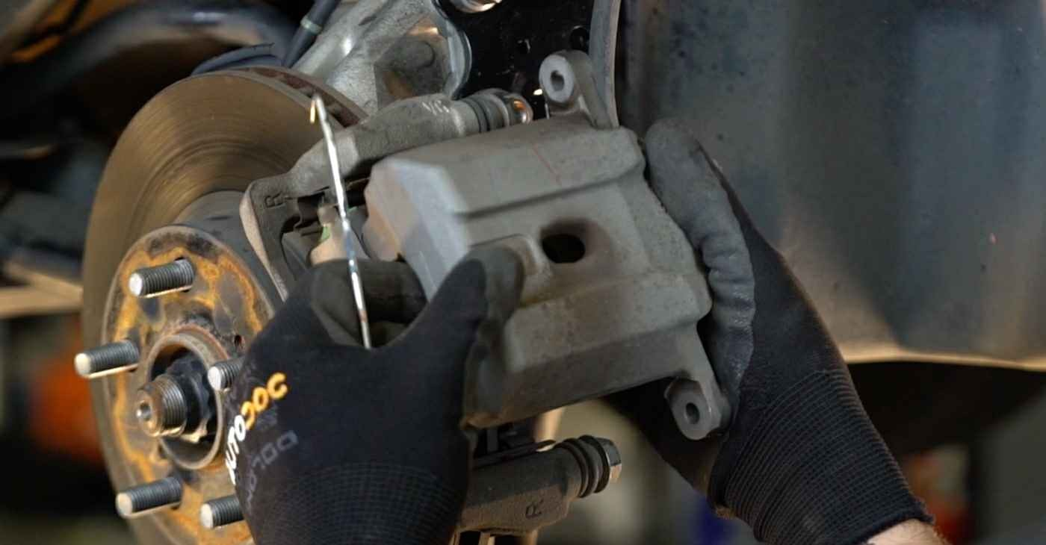
Rysunek 3. Hamulec tarczowy osi przedniej – zdjęcie poglądowe z poradnika dla Corolli E120 (wykonane na pojeździe Toyota Prius II), [2]
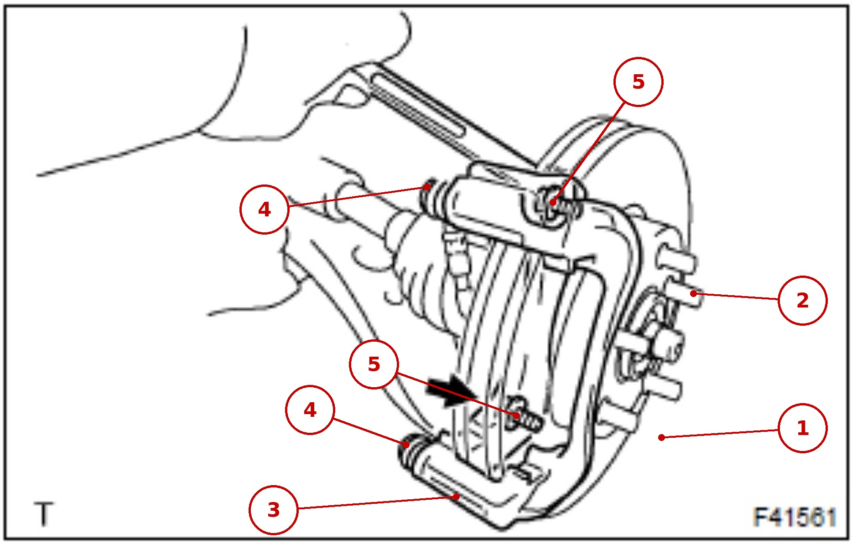
Rysunek 4. Jarzmo zacisku hamulca przedniego na tarczy – rysunek F41561 z instrukcji naprawy Toyota, [1]
1 – tarcza hamulcowa, 2 – śruby koła w piaście, 3 – jarzmo (mocowanie zacisku), 4 – osłony sworzni prowadzących, 5 – śruby mocowania jarzma do zwrotnicy; oznaczenia numeryczne – opracowanie własne
Sposób postępowania z poszczególnymi elementami zespołu podczas naprawy zestawiono w tabeli numer 2. Tabela określa, które części wymienia się zawsze, a które podlegają weryfikacji i ponownemu montażowi.
Tabela 2. Elementy zespołu hamulca przedniego i postępowanie podczas naprawy, [1], [2], [12]
Element | Funkcja | Postępowanie podczas naprawy
Klocki hamulcowe (2 szt. na koło) z płytką wskaźnika zużycia | Wytwarzanie siły tarcia, sygnalizacja zużycia | Wymiana obowiązkowa – kompletem na oś [2]
Podkładki przeciwpiskowe nr 1 i nr 2 | Tłumienie drgań i pisków | Ponowny montaż po posmarowaniu lub wymiana kompletu [1]
Płytki podporowe klocków (2 szt.) | Prowadzenie klocków w jarzmie | Weryfikacja: sprężystość, odkształcenia, pęknięcia, zużycie [1]
Sworznie prowadzące z osłonami | Przesuw korpusu zacisku pływającego | Weryfikacja, czyszczenie i smarowanie [1]
Korpus cylindra z tłoczkiem i osłoną | Docisk klocka wewnętrznego | Kontrola szczelności i osłony; tłoczek cofany [1]
Jarzmo (mocowanie zacisku) | Przeniesienie momentu hamowania na zwrotnicę | Bez demontażu; czyszczenie miejsc osadzenia płytek
Tarcza hamulcowa wentylowana | Powierzchnia cierna | Weryfikacja grubości i bicia [1], [12]
Śruby zacisku (2 szt.) | Mocowanie korpusu do sworzni | Ponowne użycie, dokręcenie 34,3 N·m [1]

3. Warunki techniczne weryfikacji i montażu
Warunki techniczne określają wartości, z którymi porównuje się wyniki pomiarów podczas weryfikacji, oraz wymagania, które należy spełnić przy montażu. Wszystkie wartości liczbowe pochodzą z instrukcji naprawy producenta.

3.1. Wymiary nominalne i dopuszczalne
Tabela 3. Wymiary nominalne i dopuszczalne elementów podlegających weryfikacji, [1], [13], [12]
Element / parametr | Wymiar nominalny | Wymiar dopuszczalny | Przyrząd pomiarowy | Źródło
Grubość okładziny klocka przedniego | 11,0 mm | min. 1,0 mm | suwmiarka | [1]
Grubość tarczy przedniej | 25,0 mm | min. 23,0 mm | mikrometr | [1]
Bicie tarczy (10 mm od krawędzi) | – | max 0,05 mm | czujnik zegarowy | [12]
Luz osiowy łożyska piasty przedniej | – | max 0,05 mm | czujnik zegarowy | [12]
Bicie piasty przedniej | – | max 0,05 mm | czujnik zegarowy | [12]
Płytki podporowe klocków | sprężyste, bez odkształceń | brak pęknięć i zużycia | oględziny | [1]
Wysokość pedału hamulca od podłogi | M/T 134,9–144,9 mm; A/T 136,0–146,0 mm | – | przymiar | [13]
Luz swobodny pedału hamulca | 1–6 mm | – | przymiar | [13]
Odległość rezerwowa pedału (490 N) | – | > 70 mm | przymiar | [13]

3.2. Momenty dokręcania oraz rozmiar i typ kluczy
Producent podaje momenty dokręcania w N·m, kgf·cm i ft·lbf, nie podaje natomiast rozmiarów kluczy. Rozmiary i typy kluczy przyjęto z instrukcji krok po kroku dla analizowanego modelu [2].
Tabela 4. Momenty dokręcania oraz rozmiar i typ kluczy, [1], [2], [13]
Połączenie | Rozmiar i typ klucza | Moment [N·m] | Moment [kgf·cm / ft·lbf] | Źródło
Nakrętki koła (4 szt.) | nasadka udarowa 21 mm, klucz dynamometryczny | 103 | 1050 / 76 | [1], [2]
Śruby zacisku do sworzni prowadzących (2 szt.) | nasadka 13 mm + klucz dynamometryczny; kontra – klucz płasko-oczkowy 17 mm | 34,3 | 350 / 25 | [1], [2]
Śruby jarzma do zwrotnicy (2 szt.)* | – | 106,8 | 1089 / 79 | [1]
Śruba przewodu elastycznego (banjo)* | – | 29 | 296 / 21 | [1]
Nakrętka kontrująca popychacza pedału* | – | 26 | 265 / 19 | [13]
* połączenia nierozłączane w zakresie karty – podano dla kompletności (demontaż jarzma przy wymianie tarczy, odłączanie przewodu przy regeneracji zacisku, regulacja pedału).

3.3. Środki smarne i eksploatacyjne
Instrukcja producenta wskazuje różne środki dla poszczególnych miejsc smarowania. Zastosowanie niewłaściwego środka (np. smaru mineralnego na elementach gumowych) jest jednym z błędów opisanych w rozdziale 8.
Tabela 5. Środki smarne i eksploatacyjne stosowane w procesie, [1], [2], [10]
Miejsce zastosowania | Środek | Nr czynności | Źródło
Części ślizgowe i uszczelniające sworzni prowadzących | smar litowy na bazie glikolu (lithium soap base glycol grease) | 17 | [1]
Podkładki przeciwpiskowe nr 1 | smar do hamulców tarczowych | 20 | [1]
Miejsca styku płyty nośnej klocka z jarzmem | pasta przeciwpiskowa | 20 | [2]
Powierzchnia przylegania felgi do piasty | smar miedziany | 25 | [2]
Tarcza, jarzmo | zmywacz do układów hamulcowych | 16, 21 | [2]
Zapieczone połączenia gwintowe | środek penetrujący | 6 | [2]
Układ hydrauliczny (uzupełnienie) | płyn SAE J1703 / FMVSS No. 116 DOT 3 | 30 | [10]
Na okładziny cierne i powierzchnie robocze tarczy nie wolno nanosić żadnych środków smarnych.

4. Diagnostyka i kwalifikacja pojazdu do naprawy
Toyota Corolla E12 nie ma elektronicznego czujnika zużycia klocków ani kontrolki na tablicy wskaźników. Kierowca dowiaduje się o zużyciu wyłącznie z objawów akustycznych i zmian w działaniu hamulców, dlatego decyzję o naprawie podejmuje się dwuetapowo: najpierw na podstawie objawów (macierz diagnostyczna), a następnie na podstawie pomiarów po demontażu (karta weryfikacji).

4.1. Macierz diagnostyczna objawów
W tabeli numer 6 przyporządkowano każdemu objawowi możliwą przyczynę, sposób sprawdzenia oraz kryterium oceny wynikające z danych producenta lub przepisów.
Tabela 6. Macierz diagnostyczna objawów nieprawidłowej pracy hamulców osi przedniej, [1], [10], [12]–[13], [14]
Objaw | Możliwa przyczyna | Sposób sprawdzenia | Kryterium oceny
Wysoki pisk przy hamowaniu, ustępujący po zwolnieniu pedału | Płytka wskaźnika zużycia ociera o tarczę | Pomiar okładziny suwmiarką | Okładzina ≥ 1,0 mm [1]
Metaliczny zgrzyt przy hamowaniu | Starta okładzina, kontakt płyty nośnej z tarczą | Oględziny klocków, pomiar tarczy | Tarcza ≥ 23,0 mm [1]
Drgania pedału lub kierownicy przy hamowaniu | Bicie tarczy lub jej nierównomierna grubość | Czujnik zegarowy 10 mm od krawędzi tarczy | Bicie ≤ 0,05 mm [12]
Ściąganie pojazdu przy hamowaniu | Zapieczony sworzeń lub tłoczek, różne zużycie klocków L/P | Stanowisko rolkowe, kontrola przesuwu sworzni | Różnica sił na osi ≤ 30% [14]
Wydłużony skok pedału | Zużyte okładziny, wyciek, zapowietrzenie | Pomiar odległości rezerwowej pedału | > 70 mm przy 490 N [13]
Różne zużycie klocka wewnętrznego i zewnętrznego | Utrudniony przesuw korpusu na sworzniach | Ręczna kontrola przesuwu, oględziny osłon | Swobodny przesuw, osłony bez pęknięć [1]
Spadek poziomu płynu w zbiorniku | Zużycie okładzin (wysunięcie tłoczków) lub wyciek | Kontrola zbiornika i szczelności | Poziom MIN–MAX, brak wycieków [10]

4.2. Karta weryfikacji części
Na potrzeby projektu przyjęto przypadek, w którym użytkownik zgłosił pisk przy hamowaniu oraz lekkie ściąganie pojazdu w lewo. Zgodnie z macierzą diagnostyczną po demontażu wykonano pomiary, których przykładowe wyniki (założenie projektowe) wraz z kwalifikacją części zestawiono w tabeli numer 7. Kwalifikacja przyjmuje trzy kategorie: część dobra, część do naprawy (czyszczenie, smarowanie) i część do wymiany.
Tabela 7. Karta weryfikacji części hamulca przedniego – przykładowe wyniki pomiarów, opracowanie własne na podstawie [1], [12]
Część / cecha | Wymiar nominalny | Wymiar dopuszczalny | Wynik – lewe | Wynik – prawe | Kwalifikacja
Okładzina klocka wewnętrznego | 11,0 mm | min. 1,0 mm | 0,9 mm | 1,4 mm | Do wymiany – lewy poniżej granicy; wymiana kompletu na oś
Okładzina klocka zewnętrznego | 11,0 mm | min. 1,0 mm | 2,2 mm | 2,5 mm | Do wymiany – w komplecie na oś
Grubość tarczy | 25,0 mm | min. 23,0 mm | 24,2 mm | 24,4 mm | Dobra
Bicie tarczy | – | max 0,05 mm | 0,02 mm | 0,03 mm | Dobra
Sworznie prowadzące | – | swobodny przesuw | opór przesuwu | swobodny | Do naprawy (lewe) – czyszczenie i smarowanie
Osłony sworzni i tłoczka | – | bez pęknięć, bez wycieku | bez uwag | bez uwag | Dobre
Płytki podporowe | – | bez odkształceń | bez uwag | bez uwag | Dobre – ponowny montaż
Podkładki przeciwpiskowe | – | bez deformacji | bez uwag | bez uwag | Dobre – ponowny montaż po posmarowaniu

Wyniki są ze sobą spójne: większe zużycie klocka wewnętrznego po stronie lewej oraz opór przesuwu lewych sworzni wskazują, że korpus zacisku nie przesuwał się swobodnie i klocek wewnętrzny pracował z większym dociskiem. Tłumaczy to zgłoszone ściąganie pojazdu. Tarcze mieszczą się w wymiarach dopuszczalnych, więc pojazd zakwalifikowano do wymiany klocków osi przedniej z naprawą (czyszczeniem i smarowaniem) sworzni prowadzących, bez wymiany tarcz. Skuteczność tej naprawy weryfikuje pomiar różnicy sił hamowania w rozdziale 7.
Na rysunku numer 5 poniżej pokazano demontaż klocków z jarzma zacisku – po nim mierzy się grubość okładzin obu klocków.
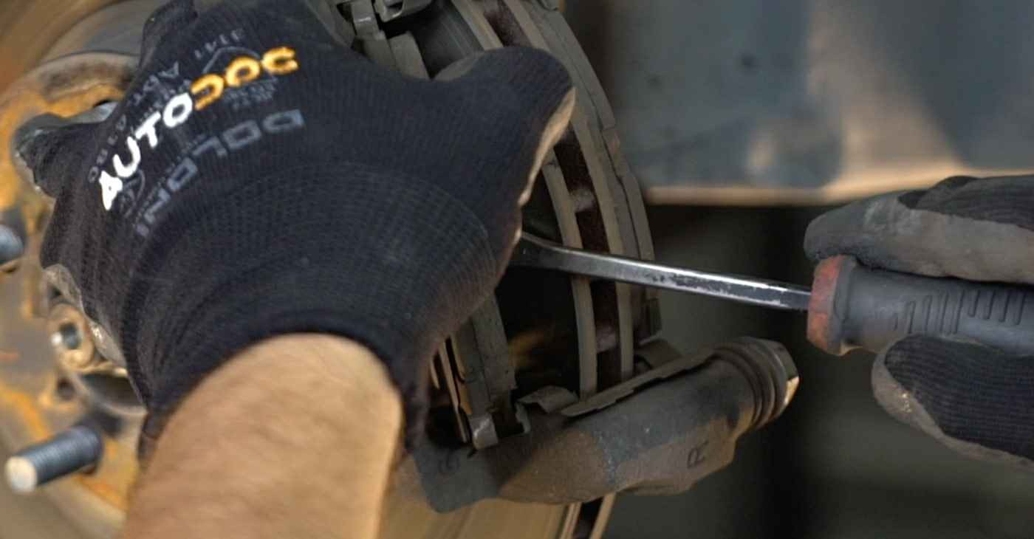
Rysunek 5. Demontaż klocków hamulcowych osi przedniej z jarzma zacisku, [2]

5. Wyposażenie stanowiska pracy
Wyposażenie stanowiska dobrano na podstawie czynności karty instrukcyjnej. W tabeli numer 8 każde narzędzie i przyrząd przypisano do numerów czynności, w których jest używane, co pozwala przygotować stanowisko przed rozpoczęciem pracy i sprawdzić, że żadna czynność nie została bez potrzebnego narzędzia.
Tabela 8. Wyposażenie stanowiska pracy z przypisaniem do czynności karty instrukcyjnej, [1]–[2], [15]
Lp. | Narzędzie / przyrząd | Rozmiar, typ, zakres | Nr czynności w karcie
A. Urządzenia do podnoszenia i zabezpieczenia pojazdu
1. | Podnośnik warsztatowy | nośność dostosowana do masy pojazdu (DMC 1655 kg) | 4
2. | Podstawki (kozły) warsztatowe – 2 szt. | – | 4, 28
3. | Kliny pod koła – 2 szt. | – | 2, 32
B. Narzędzia montażowe
4. | Nasadka udarowa + pokrętło | 21 mm, sześciokątna – nakrętki kół [2] | 3, 5, 14, 27
5. | Klucz płasko-oczkowy | 13 mm – śruby zacisku [2] | 7
6. | Klucz płasko-oczkowy | 17 mm – kontra sworznia prowadzącego [2] | 7, 24
7. | Nasadka | 13 mm – śruby zacisku [2] | 24
8. | Klucz dynamometryczny | zakres obejmujący 34,3 i 103 N·m | 14, 24, 28
9. | Przyrząd do cofania tłoczków zacisku | do zacisków z tłoczkiem wciskanym | 19
10. | Łom montażowy, wkrętak płaski | – | 9, 10
11. | Hak lub drut do podwieszenia zacisku | – | 8
C. Przyrządy pomiarowe
12. | Suwmiarka | dokładność 0,1 mm | 11
13. | Mikrometr zewnętrzny | zakres obejmujący 23–25 mm, dokładność 0,01 mm | 13
14. | Czujnik zegarowy ze statywem magnetycznym | dokładność 0,01 mm | 14
15. | Przymiar liniowy (linijka stalowa) | do 300 mm | 31
16. | Stanowisko rolkowe do badania hamulców | pomiar siły hamowania każdego koła | rozdział 7
D. Środki czyszczące i smarne (szczegóły w tabeli 5)
17. | Szczotka druciana | – | 6, 12, 16, 25
18. | Zmywacz do układów hamulcowych, środek penetrujący | – | 6, 16, 21
19. | Smar litowy na bazie glikolu, smar do hamulców, pasta przeciwpiskowa, smar miedziany | – | 17, 20, 25
20. | Płyn hamulcowy | DOT 3 [10] | 30
E. Środki ochrony indywidualnej
21. | Rękawice ochronne, okulary ochronne | – | wszystkie

Proces nie wymaga testera diagnostycznego. Pojazd ma mechaniczny hamulec postojowy (bez elektrycznego napędu tłoczków tylnych zacisków), mechaniczny wskaźnik zużycia klocków, którego nie trzeba kasować w sterowniku, a tłoczek zacisku przedniego cofa się przyrządem ręcznym. Jedynym urządzeniem elektronicznym wykorzystywanym w procesie jest stanowisko rolkowe użyte w kontroli jakości.

6. Proces technologiczny wymiany klocków hamulcowych

6.1. Schemat procesu technologicznego
Proces podzielono na siedem etapów, z których dwa kończą się punktem decyzyjnym. Pierwszy (po weryfikacji) rozstrzyga, czy tarcza może pozostać w pojeździe; drugi (po kontroli jakości) – czy pojazd może zostać wydany, czy wraca do weryfikacji. Schemat przedstawiono na rysunku numer 6, a numery czynności odpowiadają karcie instrukcyjnej z punktu 6.2.
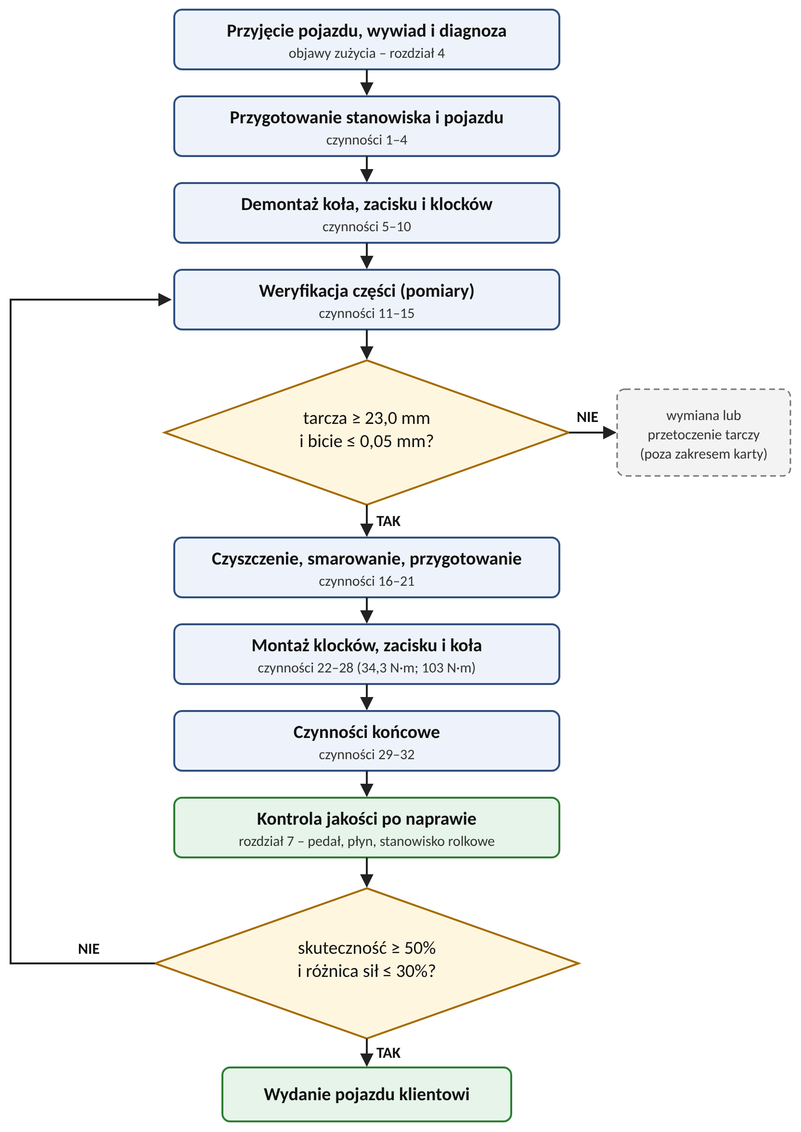
Rysunek 6. Schemat procesu technologicznego wymiany klocków hamulcowych z kontrolą jakości – opracowanie własne na podstawie [1], [13], [12], [14], [16]

6.2. Karta instrukcyjna operacji
Karta instrukcyjna (tabela numer 9) zawiera 32 czynności. W stosunku do samej wymiany części rozszerzono ją o czynności weryfikacyjne (pomiar okładzin, grubości i bicia tarczy, kontrola płytek podporowych i sworzni) oraz o osobną kolumnę z wymiarem nominalnym, wymiarem dopuszczalnym lub momentem dokręcania. Narzędzia w kolumnie czwartej odpowiadają pozycjom tabeli numer 8. Zdjęcia oznaczone [2] pochodzą z poradnika AUTODOC dla Corolli E120, wykonanego na pojeździe Toyota Prius II o takiej samej procedurze wymiany; rysunki oznaczone [1] pochodzą z instrukcji naprawy Toyota Corolla E120.
Tabela 9. Karta instrukcyjna operacji wymiany klocków hamulcowych, [1]–[6]
Politechnika Warszawska  Wydział Transportu  Zakład Budowy i Eksploatacji Środków Transportu | Nazwa zespołu, podzespołu, części: | Arkusz | 1
 | Układ hamulcowy – przód (Toyota Corolla IX E12 1.6 VVT-i) | Arkuszy | 16
Lp. |  | Uwagi / zalecenia specjalistów
  Nazwa zabiegu lub czynności | Opis czynności | Narzędzie / przyrządy (rozmiar i typ klucza) | Wymiar nominalny / dopuszczalny, moment
1. |  | Umożliwia cofnięcie tłoczka bez nadmiernego wzrostu ciśnienia w układzie.
  Odkręcenie korka zbiornika płynu hamulcowego. | Maska silnika zostaje otwarta, a korek zbiornika płynu hamulcowego odkręcony. | Brak specjalnych narzędzi. | Poziom płynu między MIN a MAX; płyn DOT 3 [10].
  Na rysunku numer 7 poniżej pokazano otwarta maska i odkręcony korek zbiornika płynu hamulcowego.
  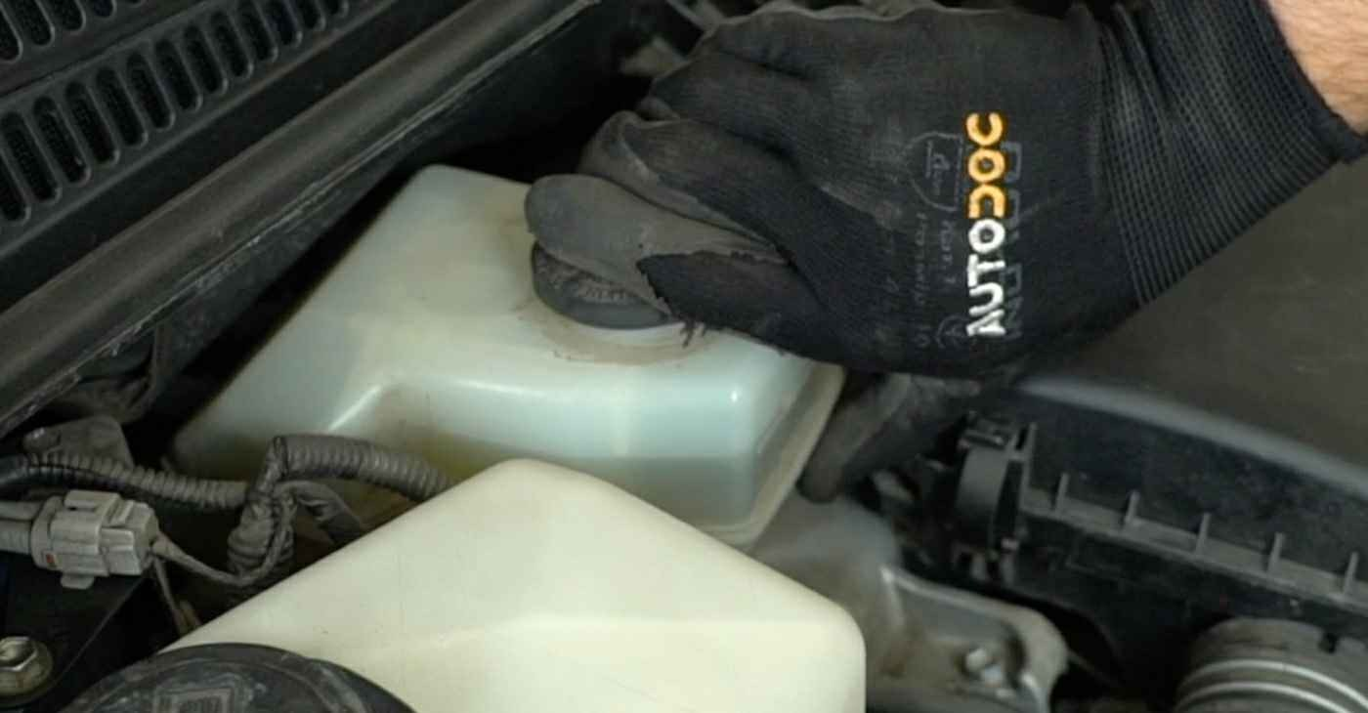
  Rysunek 7. Otwarta maska i odkręcony korek zbiornika płynu hamulcowego, [2]
2. |  | Zapobiega przypadkowemu przemieszczeniu pojazdu.
  Zabezpieczenie kół klinami. | Pod koła tylnej osi zostają podłożone kliny. | Kliny pod koła (2 szt.). | —
  Na rysunku numer 8 poniżej pokazano zabezpieczenie kół klinami.
  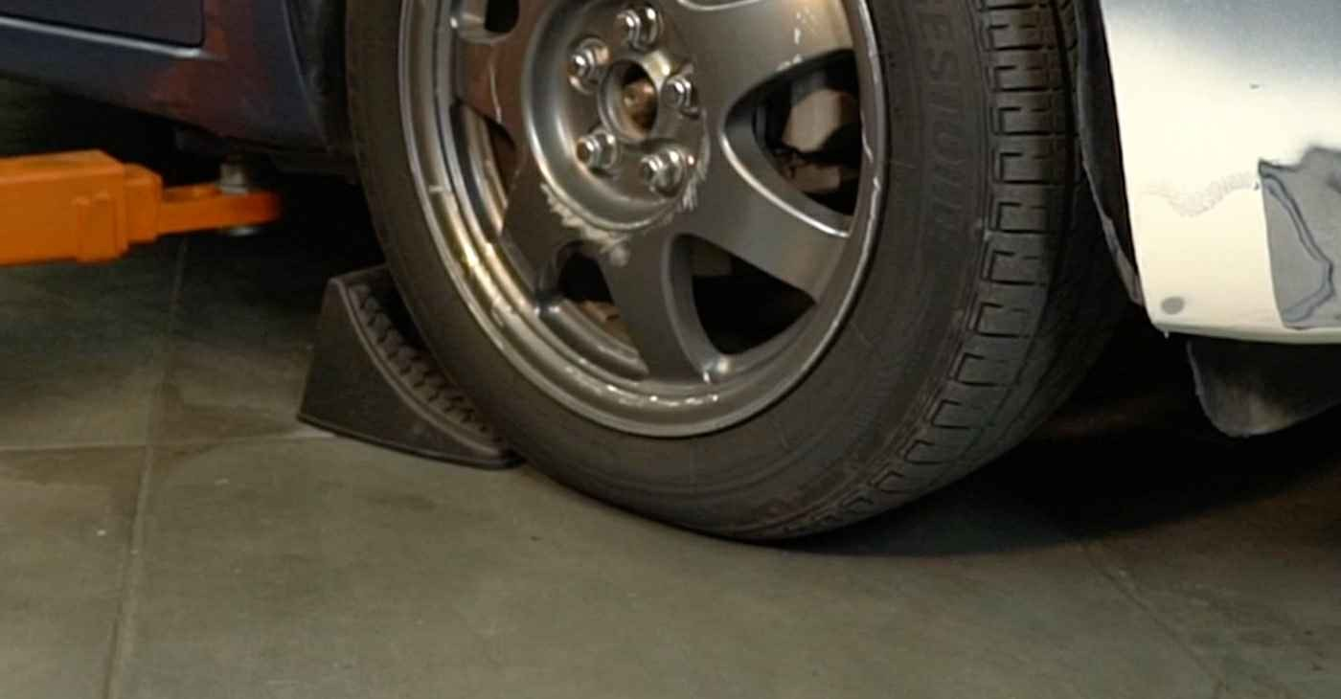
  Rysunek 8. Zabezpieczenie kół klinami, [2]
Opracował | Podpis | Data | Sprawdził | Podpis | Data | Zatwierdził | Podpis | Data
Jakub Suszek

Politechnika Warszawska  Wydział Transportu  Zakład Budowy i Eksploatacji Środków Transportu | Nazwa zespołu, podzespołu, części: | Arkusz | 2
 | Układ hamulcowy – przód (Toyota Corolla IX E12 1.6 VVT-i) | Arkuszy | 16
Lp. |  | Uwagi / zalecenia specjalistów
  Nazwa zabiegu lub czynności | Opis czynności | Narzędzie / przyrządy (rozmiar i typ klucza) | Wymiar nominalny / dopuszczalny, moment
3. |  | Zalecane wykonanie na płaskiej, równej powierzchni.
  Poluzowanie nakrętek koła. | Nakrętki są lekko odkręcane przed podniesieniem samochodu. | Nasadka udarowa 21 mm, pokrętło lub klucz do kół. | 4 nakrętki; moment montażowy 103 N·m [1].
  Na rysunku numer 9 poniżej pokazano poluzowanie nakrętek mocujących koło.
  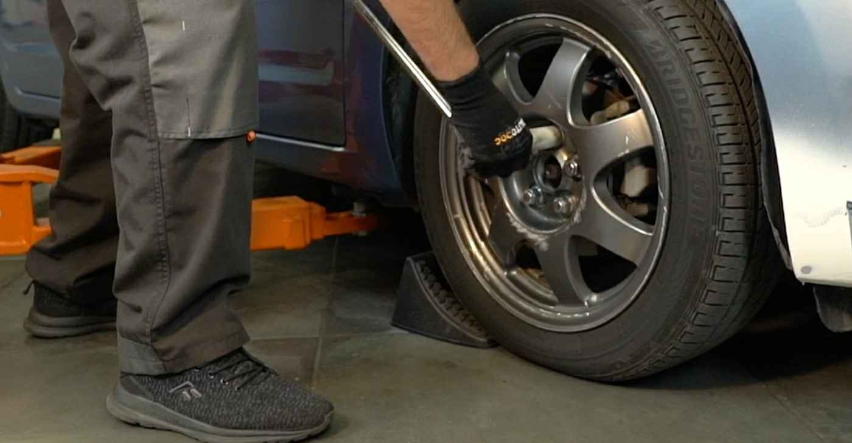
  Rysunek 9. Poluzowanie nakrętek mocujących koło, [2]
4. |  | Nie wolno wykonywać pracy wyłącznie na podnośniku.
  Podniesienie pojazdu. | Samochód zostaje podniesiony podnośnikiem, a następnie zabezpieczony kozłami warsztatowymi. | Podnośnik, podstawki (kozły warsztatowe). | —
Opracował | Podpis | Data | Sprawdził | Podpis | Data | Zatwierdził | Podpis | Data
Jakub Suszek

Politechnika Warszawska  Wydział Transportu  Zakład Budowy i Eksploatacji Środków Transportu | Nazwa zespołu, podzespołu, części: | Arkusz | 3
 | Układ hamulcowy – przód (Toyota Corolla IX E12 1.6 VVT-i) | Arkuszy | 16
Lp. |  | Uwagi / zalecenia specjalistów
  Nazwa zabiegu lub czynności | Opis czynności | Narzędzie / przyrządy (rozmiar i typ klucza) | Wymiar nominalny / dopuszczalny, moment
5. |  | Aby uniknąć kontuzji, należy przytrzymywać koło podczas odkręcania.
  Odkręcenie nakrętek i demontaż koła. | Nakrętki zostają całkowicie odkręcone, a koło zdjęte z piasty. | Nasadka udarowa 21 mm, pokrętło. | —
  Na rysunku numer 10 poniżej pokazano zdejmowanie koła z piasty.
  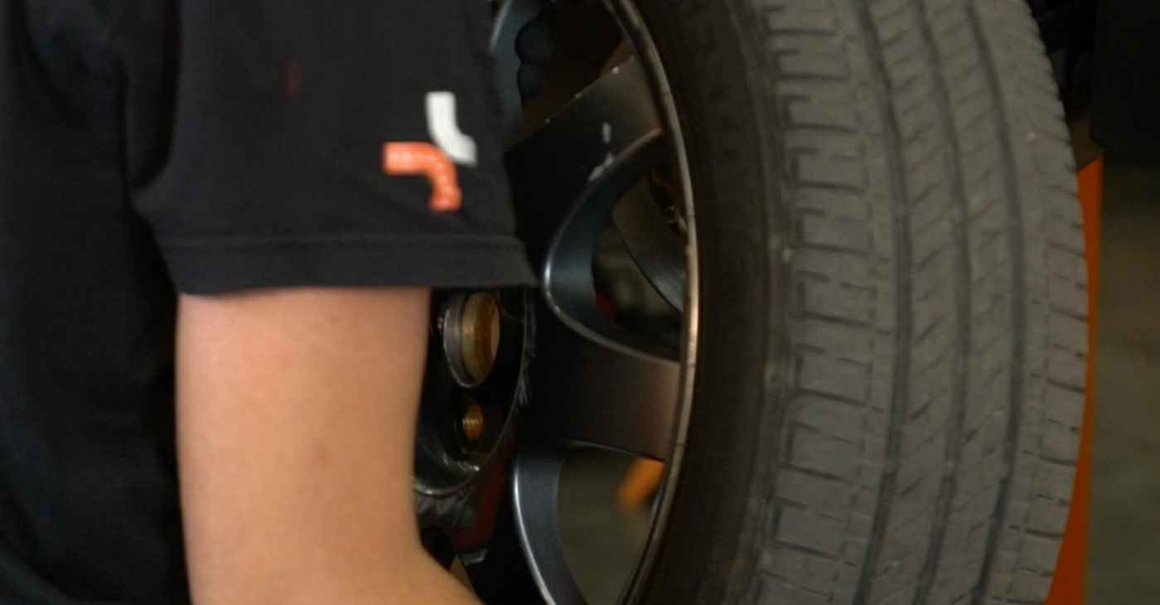
  Rysunek 10. Zdejmowanie koła z piasty, [2]
6. |  | Po nałożeniu środka odczekać kilka minut.
  Oczyszczenie zacisku hamulcowego. | Zacisk i elementy mocujące zostają oczyszczone szczotką drucianą i spryskane środkiem penetrującym. | Szczotka druciana, środek penetrujący (WD-40). | —
  Na rysunku numer 11 poniżej pokazano oczyszczanie elementów mocujących zacisk hamulcowy.
  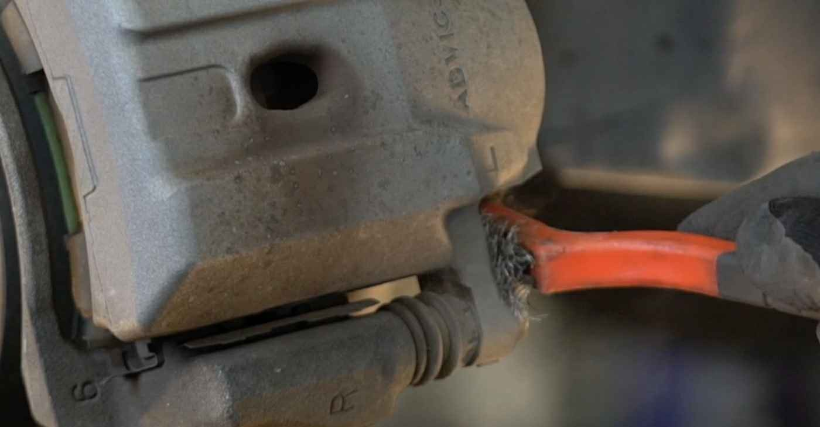
  Rysunek 11. Oczyszczanie elementów mocujących zacisk hamulcowy, [2]
Opracował | Podpis | Data | Sprawdził | Podpis | Data | Zatwierdził | Podpis | Data
Jakub Suszek

Politechnika Warszawska  Wydział Transportu  Zakład Budowy i Eksploatacji Środków Transportu | Nazwa zespołu, podzespołu, części: | Arkusz | 4
 | Układ hamulcowy – przód (Toyota Corolla IX E12 1.6 VVT-i) | Arkuszy | 16
Lp. |  | Uwagi / zalecenia specjalistów
  Nazwa zabiegu lub czynności | Opis czynności | Narzędzie / przyrządy (rozmiar i typ klucza) | Wymiar nominalny / dopuszczalny, moment
7. |  | Sworzeń prowadzący należy przytrzymać kluczem 17 mm [1].
  Odkręcenie śrub mocujących zacisk. | Przy przytrzymanym sworzniu prowadzącym zostają odkręcone dwie śruby mocujące zacisk. | Klucz płasko-oczkowy 13 mm, klucz płasko-oczkowy 17 mm (kontra). | Moment montażowy 34,3 N·m [1].
  Na rysunku numer 12 poniżej pokazano odkręcanie śruby mocującej zacisk z kontrą sworznia prowadzącego.
  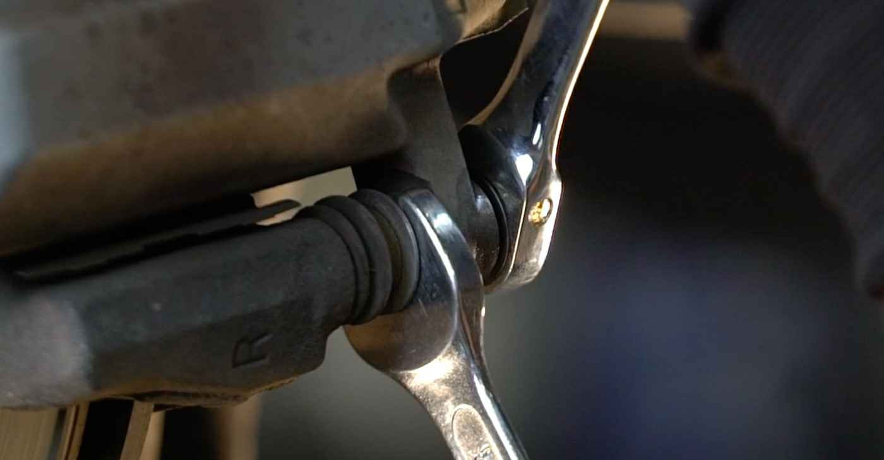
  Rysunek 12. Odkręcanie śruby mocującej zacisk z kontrą sworznia prowadzącego, [2]
8. |  | Nie wolno dopuścić do zwisania zacisku na przewodzie. Nie naciskać pedału hamulca.
  Demontaż zacisku. | Zacisk zostaje zdjęty i zawieszony na haku, bez odłączania przewodu hamulcowego. | Hak lub drut. | —
  Na rysunku numer 13 poniżej pokazano zdejmowanie zacisku i podwieszenie go na drucie.
  Rysunek 13. Zdejmowanie zacisku i podwieszenie go na drucie, [2]
Opracował | Podpis | Data | Sprawdził | Podpis | Data | Zatwierdził | Podpis | Data
Jakub Suszek

Politechnika Warszawska  Wydział Transportu  Zakład Budowy i Eksploatacji Środków Transportu | Nazwa zespołu, podzespołu, części: | Arkusz | 5
 | Układ hamulcowy – przód (Toyota Corolla IX E12 1.6 VVT-i) | Arkuszy | 16
Lp. |  | Uwagi / zalecenia specjalistów
  Nazwa zabiegu lub czynności | Opis czynności | Narzędzie / przyrządy (rozmiar i typ klucza) | Wymiar nominalny / dopuszczalny, moment
9. |  | Zanotować położenie klocka z płytką wskaźnika zużycia.
  Demontaż klocków hamulcowych. | Zużyte klocki zostają wyjęte z jarzma razem z podkładkami przeciwpiskowymi nr 1 i nr 2. | Ręczne usunięcie lub łom montażowy. | —
  Na rysunku numer 14 poniżej pokazano demontaż zużytych klocków hamulcowych.
  Rysunek 14. Demontaż zużytych klocków hamulcowych, [2]
10. |  | Nie zamieniać płytek górnej i dolnej.
  Demontaż płytek podporowych. | Z jarzma zostają wyjęte dwie płytki podporowe klocków. | Wkrętak płaski. | —
  Na rysunku numer 15 poniżej pokazano płytki podporowe klocków w jarzmie zacisku.
  MIEJSCE NA ZDJĘCIE
  Wkleić: płytki podporowe klocków w jarzmie zacisku – rysunek z instrukcji naprawy Toyota [1]
  Rysunek 15. Płytki podporowe klocków w jarzmie zacisku, [1]
Opracował | Podpis | Data | Sprawdził | Podpis | Data | Zatwierdził | Podpis | Data
Jakub Suszek

Politechnika Warszawska  Wydział Transportu  Zakład Budowy i Eksploatacji Środków Transportu | Nazwa zespołu, podzespołu, części: | Arkusz | 6
 | Układ hamulcowy – przód (Toyota Corolla IX E12 1.6 VVT-i) | Arkuszy | 16
Lp. |  | Uwagi / zalecenia specjalistów
  Nazwa zabiegu lub czynności | Opis czynności | Narzędzie / przyrządy (rozmiar i typ klucza) | Wymiar nominalny / dopuszczalny, moment
11. |  | Przy wartości poniżej 1,0 mm wymiana obowiązkowa. Klocki wymienia się kompletem na oś [2].
  Pomiar grubości okładzin klocków. | Grubość okładziny (bez płyty nośnej) zostaje zmierzona w kilku punktach obu klocków. | Suwmiarka (0,1 mm). | Nominalna: 11,0 mm  Dopuszczalna: min. 1,0 mm [1]
  Na rysunku numer 16 poniżej pokazano pomiar grubości okładziny klocka.
  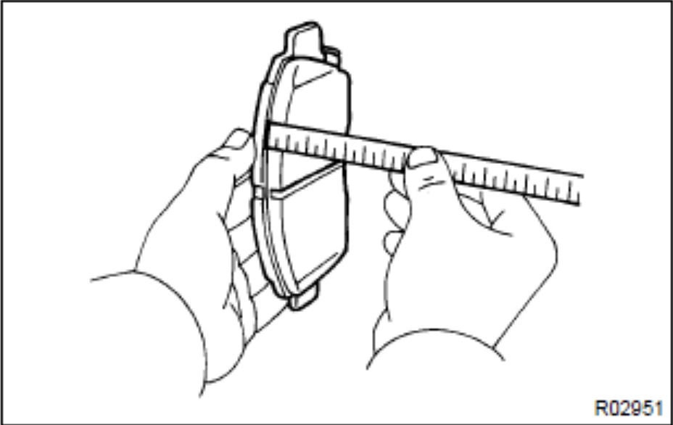
  Rysunek 16. Pomiar grubości okładziny klocka, [1]
12. |  | Płytki zużyte wymienić na nowe.
  Kontrola płytek podporowych. | Płytki zostają sprawdzone pod kątem sprężystości, odkształceń, pęknięć i zużycia oraz oczyszczone z rdzy. | Oględziny, szczotka druciana. | Brak odkształceń i pęknięć [1].
Opracował | Podpis | Data | Sprawdził | Podpis | Data | Zatwierdził | Podpis | Data
Jakub Suszek

Politechnika Warszawska  Wydział Transportu  Zakład Budowy i Eksploatacji Środków Transportu | Nazwa zespołu, podzespołu, części: | Arkusz | 7
 | Układ hamulcowy – przód (Toyota Corolla IX E12 1.6 VVT-i) | Arkuszy | 16
Lp. |  | Uwagi / zalecenia specjalistów
  Nazwa zabiegu lub czynności | Opis czynności | Narzędzie / przyrządy (rozmiar i typ klucza) | Wymiar nominalny / dopuszczalny, moment
13. |  | Tarcza poniżej 23,0 mm – wymiana kompletu tarcz na osi.
  Pomiar grubości tarczy. | Grubość tarczy zostaje zmierzona w kilku punktach na obwodzie pasa roboczego. | Mikrometr zewnętrzny 0–25 mm (0,01 mm). | Nominalna: 25,0 mm  Dopuszczalna: min. 23,0 mm [1]
  Na rysunku numer 17 poniżej pokazano pomiar grubości tarczy mikrometrem.
  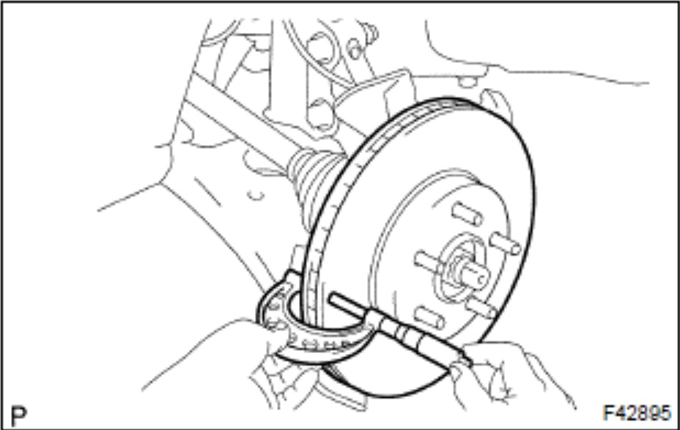
  Rysunek 17. Pomiar grubości tarczy mikrometrem, [1]
14. |  | Przy przekroczeniu sprawdzić luz łożyska i bicie piasty (max 0,05 mm) [12].
  Pomiar bicia tarczy. | Tarcza zostaje dociśnięta nakrętkami kół; czujnik ustawiony 10 mm od zewnętrznej krawędzi, tarcza obrócona o pełny obrót. | Czujnik zegarowy ze statywem, nasadka 21 mm, klucz dynamometryczny. | Nakrętki 103 N·m; bicie max 0,05 mm [12].
  Na rysunku numer 18 poniżej pokazano pomiar bicia tarczy czujnikiem zegarowym.
  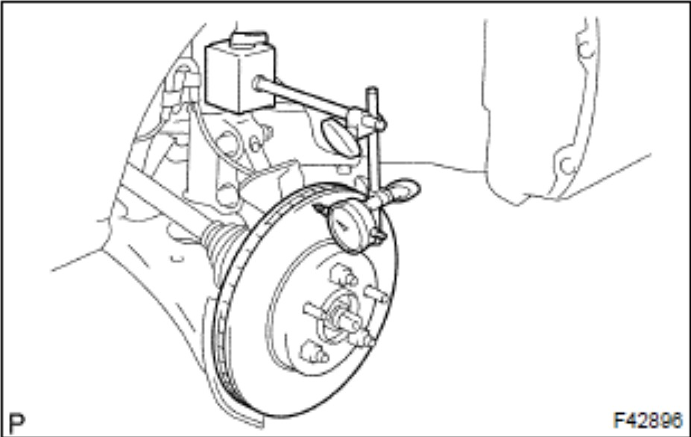
  Rysunek 18. Pomiar bicia tarczy czujnikiem zegarowym, [1]
Opracował | Podpis | Data | Sprawdził | Podpis | Data | Zatwierdził | Podpis | Data
Jakub Suszek

Politechnika Warszawska  Wydział Transportu  Zakład Budowy i Eksploatacji Środków Transportu | Nazwa zespołu, podzespołu, części: | Arkusz | 8
 | Układ hamulcowy – przód (Toyota Corolla IX E12 1.6 VVT-i) | Arkuszy | 16
Lp. |  | Uwagi / zalecenia specjalistów
  Nazwa zabiegu lub czynności | Opis czynności | Narzędzie / przyrządy (rozmiar i typ klucza) | Wymiar nominalny / dopuszczalny, moment
15. |  | Wyciek płynu spod osłony tłoczka – regeneracja zacisku (poza zakresem karty).
  Kontrola sworzni prowadzących, osłon i tłoczka. | Sworznie zostają wyjęte i sprawdzone; skontrolowane zostają osłony sworzni i osłona tłoczka. | Oględziny. | Swobodny przesuw sworzni, osłony bez pęknięć.
16. |  | Po użyciu zmywacza odczekać kilka minut.
  Czyszczenie jarzma zacisku. | Miejsca osadzenia płytek i klocków zostają oczyszczone z brudu i korozji. | Szczotka druciana, zmywacz do układów hamulcowych. | —
  Na rysunku numer 19 poniżej pokazano czyszczenie jarzma zacisku hamulcowego.
  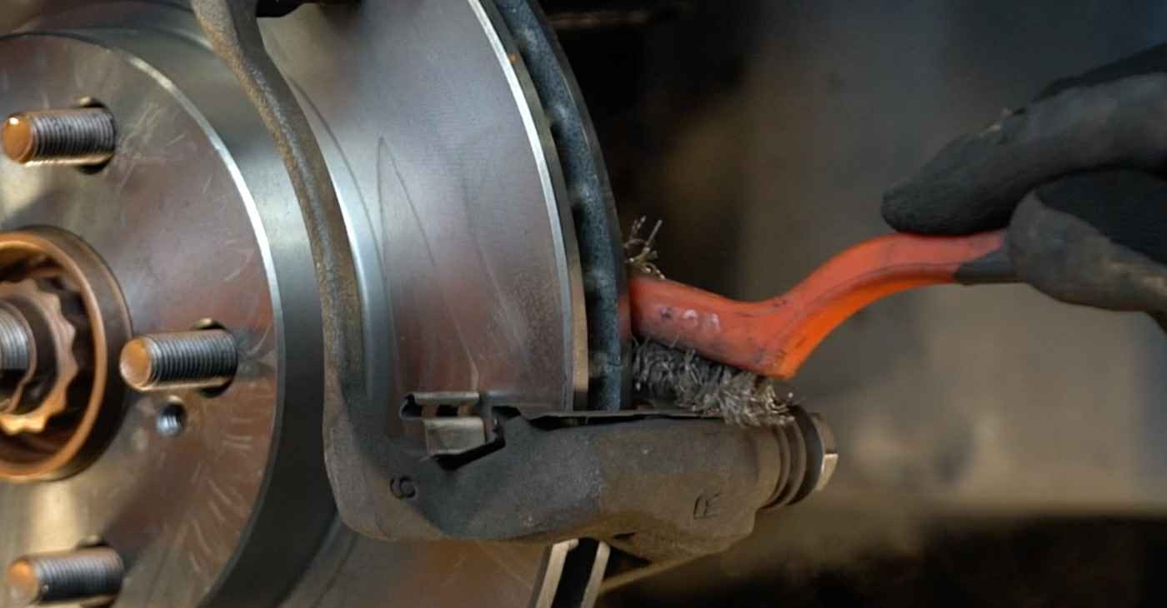
  Rysunek 19. Czyszczenie jarzma zacisku hamulcowego, [2]
Opracował | Podpis | Data | Sprawdził | Podpis | Data | Zatwierdził | Podpis | Data
Jakub Suszek

Bibliografia
[1] Toyota Motor Corporation: Toyota Corolla (E120) 2002–2008 Repair Manual – Brake – Front brake – Overhaul, https://www.tcorolla.net/overhaul-1145.html (dostęp: 09.10.2026).
[2] AUTODOC CLUB: Jak wymienić klocki hamulcowe przód w TOYOTA Corolla IX Hatchback (E120) – poradnik naprawy (strona WWW i PDF; zdjęcia wykonane na pojeździe Toyota Prius II XW20), https://club.autodoc.pl/manuals/jak-wymienic-klocki-hamulcowe-przod-w-toyota-corolla-ix-hatchback-e120-poradnik-naprawy-25473 (dostęp: 09.10.2026).
[3] AutoCentrum: Toyota Corolla IX (E12) 1.6 i 16V 110 KM 2001–2007 – dane techniczne, https://www.autocentrum.pl/dane-techniczne/toyota/corolla/ix-e12/sedan/silnik-benzynowy-1.6-i-16v-110km-2001-2007/ (dostęp: 09.10.2026).
[4] Autokatalog: Toyota Corolla IX (E120/E130) – dane techniczne, https://autokatalog.pl/toyota/corolla/ix-e120-e130/dane-techniczne (dostęp: 09.10.2026).
[5] Cars-data: Toyota Corolla Hatchback 1.6 16V VVT-i (2002) – specifications, https://cars-data.com/en/toyota/corolla/2002-hatchback-7726/1-6-16v-vvt-i-executive-28121--28121/specs (dostęp: 09.10.2026).
[6] Schaeffler – katalog zastosowań: TOYOTA COROLLA (_E12_) 1.6 VVT-i (ZZE121_), https://shop.rolling.hu/catalog/SCHAEFFLER/toyota-corolla-saloon-e12-16-vvt-i-zze121 (dostęp: 09.10.2026).
[7] Motointegrator: Toyota Corolla E12 – przepis na tanie i niezawodne auto (zdjęcia pojazdu), https://motointegrator.com/pl/pl/poradniki/zycie-kierowcy/toyota-corolla-e12-przepis-na-tanie-i-niezawodne-auto (dostęp: 18.10.2026).
[8] AUTODOC: Tarcza hamulcowa AP 24941 (Ø 255 mm, grubość 25 mm, min. 23 mm), https://www.autodoc.pl/ap/9367120 (dostęp: 09.10.2026).
[9] Motostacja: TRW tarcze + klocki tył Toyota Corolla E12 (DF4379, GDB3289), https://motostacja.com/p/TRW-2--DF4379-GDB3289 (dostęp: 09.10.2026).
[10] Toyota Motor Corporation: Toyota Corolla (E120) Repair Manual – Brake fluid, https://www.tcorolla.net/brake_fluid-1131.html (dostęp: 09.10.2026).
[11] Inter Cars: Klocki hamulcowe TRW Automotive GDB3288 – dane techniczne, https://intercars.pl/produkty/321869-klocki-hamulcowe-trw-automotive-gdb3288 (dostęp: 09.10.2026).
[12] Toyota Motor Corporation: Toyota Corolla (E120) Repair Manual – Front axle hub – Replacement (disc runout), https://www.tcorolla.net/replacement-1121.html (dostęp: 09.10.2026).
[13] Toyota Motor Corporation: Toyota Corolla (E120) Repair Manual – Brake – Adjustment (brake pedal), https://www.tcorolla.net/adjustment-1133.html (dostęp: 09.10.2026).
[14] Warsztat.pl: Diagnozowanie układu hamulcowego pojazdu samochodowego (cz. 3), https://warsztat.pl/artykuly/diagnozowanie-ukladu-hamulcowego-pojazdu-samochodowego-cz-3,57838,bm9uZSE1NzgzOCEhbm93b2N6ZXNueXdhcnN6dGF0LnBsL2FydHlrdWx5LzA0LTIwMTIvb2xlamUvMg (dostęp: 09.10.2026).
[15] AUTODOC CLUB: Toyota Corolla E12 – instrukcje naprawy krok po kroku i filmiki instruktażowe (film: How to change front brake discs and front brake pads on TOYOTA COROLLA E120 | AUTODOC), https://club.autodoc.pl/manuals/toyota/corolla/corolla-zze12-nde12-zde12 (dostęp: 09.10.2026).
[16] Gajek A.: Archiwum Motoryzacji – artykuł dotyczący oceny skuteczności hamowania w stacjach kontroli pojazdów, https://yadda.icm.edu.pl/baztech/element/bwmeta1.element.baztech-1930bdd7-1355-423d-93b0-ddc9a790e278/c/AM73_Andrzej_Gajek_PL.pdf (dostęp: 09.10.2026).

